四 忠 功 課
星期一 | 星期二 | 星期三 | 星期四 | 星期五
綜合 | 社會 | 社會 | 國語 | 數學
數學 | 社會 | 數學 | 健康 | 國語
英文 | 音樂 | 數學 | 綜合 | 自然
國語 | 國語 | 國語 | 综合 | 自然
電腦 | 本土 |  |  | 英文
藝文 | 自然 |  |  | 彈性
藝文 | 體育 |  |  | 體育
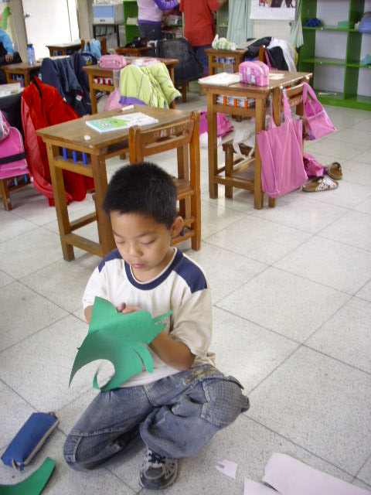

四忠 沈梵觀製作

